ABUS punktet beim Kundenvertrauen – erneut Platz Eins bei den „Produkt-Champions“ von WELT und ServiceValue.
Kontakt

ABUS
August Bremicker Söhne KG
Jorga Burri-Grisloff
+49 211 50 66 86-12
presse@abus.de
Altenhofer Weg 25
58300 Wetter
Germany
www.abus.com

Wetter/Ruhr – Juni 2023 – Marken, die Ihre Kunden durch die Qualität ihrer Produkte begeistern. Auch in diesem Jahr hat „Die Welt“ in Kooperation mit dem Marktforschungsinstitut Service Value zu dieser Thematik die Meinung von über 900.000 Kundinnen und Kunden eingeholt. Unter allen genannten Unternehmen liegt ABUS auf Platz Eins – zum fünften Mal in Folge und damit vor Samsung und Siemens auf den Folgeplätzen.
„Bitte geben Sie an, ob Unternehmen XY Sie persönlich über die Qualität seiner Produkte begeistert.“ So lautete die Fragestellung an die Teilnehmenden der Studie. Den höchsten Wert in Punkto Kundenbegeisterung erzielte ABUS – und das bereits zum fünften Mal in Folge. Der Sicherheitsexperte aus Wetter sicherte sich damit den Spitzenplatz unter 2.513 Unternehmen aus 187 Branchen. Basis für die Untersuchung ist der sogenannte „Product Benefit Score“, ein wissenschaftlich belastbarer Indikator für die Zufriedenheit der Befragten mit den Produkten ausgewählter Marken.
Christian Rothe, Mitglied der Geschäftsführung von ABUS, freut sich sehr über diese Auszeichnung: „Wir sind sehr dankbar über diese Auszeichnung, die von der anspruchsvollsten Jury, unseren Kunden, vergeben wurde. Sie ist ein deutliches Zeichen für das Vertrauen, das sie täglich in unsere Marke und unsere Produkte setzen. Diese Auszeichnung ist zudem eine wunderbare Anerkennung für das Engagement und die harte Arbeit aller Mitarbeiterinnen und Mitarbeiter, insbesondere in den Bereichen Produktentwicklung, Produktmanagement und Fertigung. Sie ist auch eine starke Motivation für uns, die Bedürfnisse und Trends unserer Kunden weiterhin in hochwertige ABUS Produkte umzusetzen, die auf allen Ebenen begeistern.“

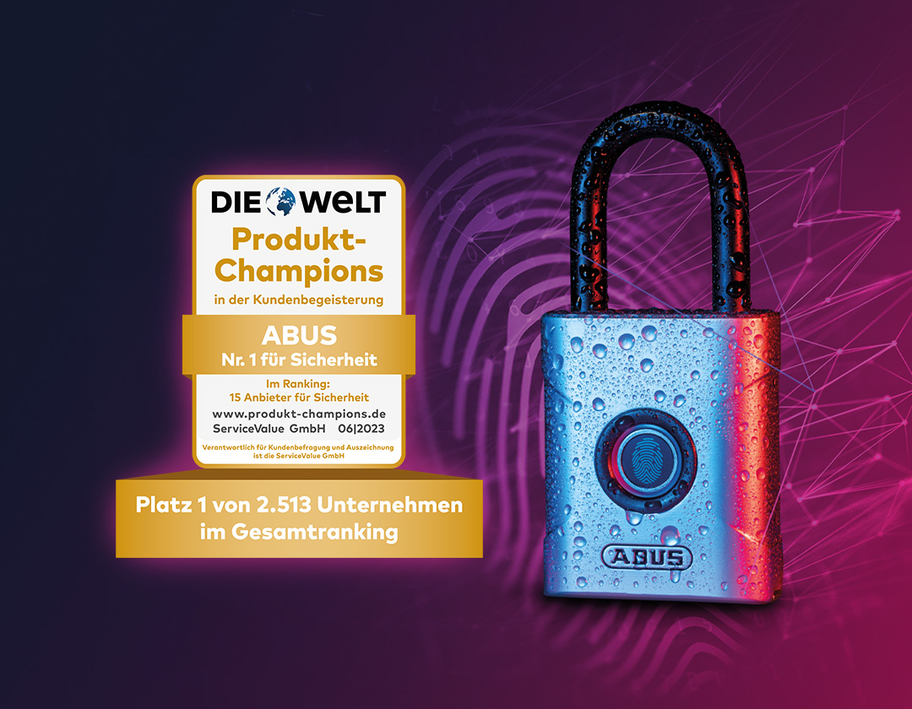
ABUS belegt Platz 1 bei der Wahl zu den „Produkt-Champions 2023“. Zum fünften Mal in Folge erreicht der Sicherheitsexperte damit die Top-Platzierung dieser Verbraucherumfrage unter insgesamt 2.513 Unternehmen. Basis der Umfrage ist die Zufriedenheit mit Produkten – wie hier dem digitalen Vorhangschloss ABUS Touch.

